ЗВІТ

про виконання лабораторної роботи № 7

*Характеристики графів*

з дисципліни «Програмування дискретних структур»

студента групи КН-2226

*Веждел Андрій Іванович*

**Умова завдання:**

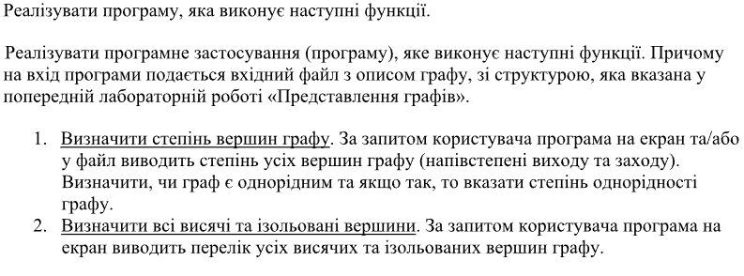

**Блок схема:**

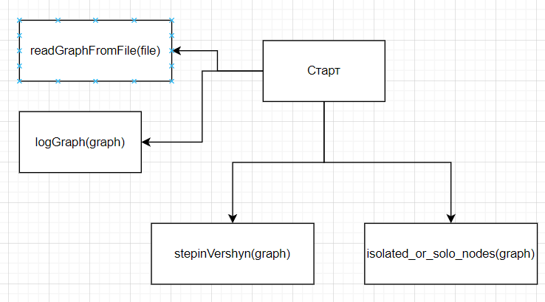

**Граф:  
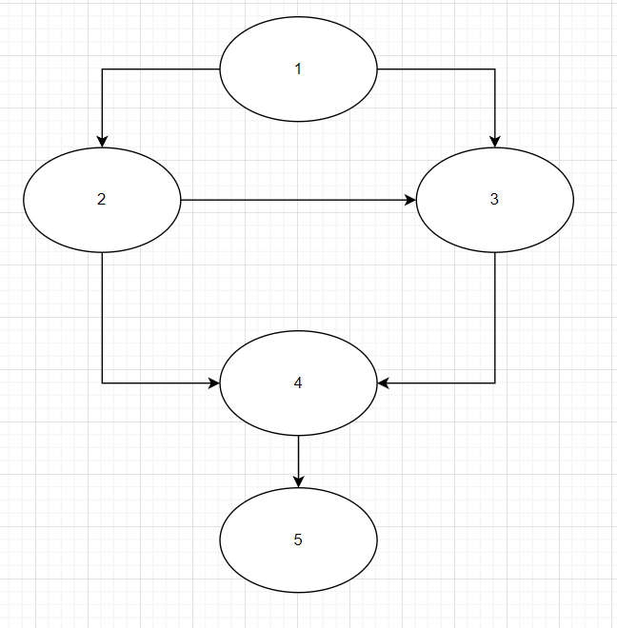**

**Текст коду:**

const fs = require("fs");

function readGraphFromFile(filename) {

  try {

    const data = fs.readFileSync(filename, "utf8");

    const lines = data.split("\n");

    const [n, m] = lines[0].split(" ").map(Number);

    const edges = [];

    for (let i = 1; i < lines.length; i++) {

      let [v, u] = lines[i].split(" ").map(Number);

      if (!u) u = 0;

      edges.push({ v, u });

    }

    return { n, m, edges };

  } catch (error) {

    console.error("Помилка при читанні файлу:", error.message);

    return null;

  }

}

let stepinVershyn = (graph) => {

  let stepin = {};

  graph.edges.forEach((edge) => {

    const { v, u } = edge;

    if (u) {

      stepin[v] = (stepin[v] || 0) + 1;

    } else {

      stepin[v] = 0;

    }

  });

  return stepin;

};

let isolated_or_solo_nodes = (stepin) => {

  let arr = {

    "Ізольовані": [],

    "Висячі": [],

  };

  for (const i in stepin) {

    if (stepin[i] === 1) arr["Висячі"].push(i);

    if (stepin[i] === 0) arr["Ізольовані"].push(i);

  }

  return arr;

};

let graph = readGraphFromFile("./lb7/lb7.txt");

for (let i = 0; i < graph.edges.length; i++) {

  let { v, u } = graph.edges[i];

  console.log(` ${v} --> ${u}`);

}

let stepin = stepinVershyn(graph);

console.log("Cтeпeнi : ",stepin);

let is = isolated_or_solo_nodes(stepin);

console.log(` Ізольовані ${is["Ізольовані"]} \n Висячі ${is["Висячі"]}`);

**Результат виконання:**

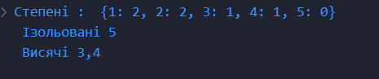

**Посилання на гіт-репозиторій:**

[disc-systems/lb7.js at main · 1duxa/disc-systems (github.com)](https://github.com/1duxa/disc-systems/blob/main/lb2.js)

**Результат юніт-тесту:**

const lb7 = require("./lb7");

test("Ізольовані", () => {

    const graph = {

        n: 5,

        m: 5,

        edges: [

            { v: 1, u: 2 },

            { v: 1, u: 3 },

            { v: 2, u: 3 },

            { v: 2, u: 4 },

            { v: 3, u: 4 },

            { v: 4, u: 5 },

        ],

    };

    expect(lb7.isolated_or_solo_nodes(lb7.stepinVershyn(graph))).toEqual({

        "Ізольовані": [],

        "Висячі": ["3","4"],

      });

});

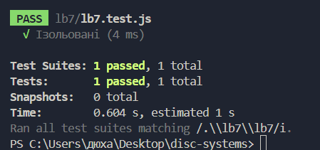

**Висновок:**

Розглянув та вивчити характеристики графів.